Документ предоставлен КонсультантПлюс

КОМИТЕТ ГОСУДАРСТВЕННОЙ ОХРАНЫ ОБЪЕКТОВ
КУЛЬТУРНОГО НАСЛЕДИЯ ВОЛГОГРАДСКОЙ ОБЛАСТИ

ПРИКАЗ
от 10 марта 2020 г. N 33

ОБ УСТАНОВЛЕНИИ ЗОН ОХРАНЫ ОБЪЕКТА КУЛЬТУРНОГО НАСЛЕДИЯ
РЕГИОНАЛЬНОГО ЗНАЧЕНИЯ "БРАТСКАЯ МОГИЛА СОВЕТСКИХ ВОИНОВ,
ПОГИБШИХ В ПЕРИОД СТАЛИНГРАДСКОЙ БИТВЫ", РАСПОЛОЖЕННОГО
ПО АДРЕСУ: ВОЛГОГРАДСКАЯ ОБЛАСТЬ, СРЕДНЕАХТУБИНСКИЙ РАЙОН,
ПОС. КАЛИНИНА, УТВЕРЖДЕНИИ ТРЕБОВАНИЙ К ГРАДОСТРОИТЕЛЬНЫМ
РЕГЛАМЕНТАМ В ГРАНИЦАХ ТЕРРИТОРИЙ ДАННЫХ ЗОН

В соответствии со статьей 34 Федерального закона от 25 июня 2002 г. N 73-ФЗ "Об объектах культурного наследия (памятниках истории и культуры) народов Российской Федерации", статьями 57.1, 106 Земельного кодекса Российской Федерации, пунктом 15 Положения о зонах охраны объектов культурного наследия (памятников истории и культуры) народов Российской Федерации, утвержденного Постановлением Правительства Российской Федерации от 12 сентября 2015 г. N 972 "Об утверждении Положения о зонах охраны объектов культурного наследия (памятников истории и культуры) народов Российской Федерации и о признании утратившими силу отдельных положений нормативных правовых актов Правительства Российской Федерации", статьей 10 Закона Волгоградской области от 01 июля 2009 г. N 1908-ОД "Об объектах культурного наследия (памятниках истории и культуры) народов Российской Федерации на территории Волгоградской области", Порядком принятия решения об установлении, изменении зон охраны объектов культурного наследия регионального значения, зон охраны объектов культурного наследия местного (муниципального) значения, утверждения требований к градостроительным регламентам в границах территорий данных зон, утвержденным приказом комитета государственной охраны объектов культурного наследия Волгоградской области от 14 марта 2019 г. N 43, Положением о комитете государственной охраны объектов культурного наследия Волгоградской области, утвержденным постановлением Администрации Волгоградской области от 19 декабря 2016 г. N 697-п, приказываю:
1. Установить зоны охраны объекта культурного наследия регионального значения "Братская могила советских воинов, погибших в период Сталинградской битвы", расположенного по адресу: Волгоградская область, Среднеахтубинский район, пос. Калинина, согласно приложениям 1 - 3.
2. Утвердить требования к градостроительным регламентам в границах территорий зон охраны объекта культурного наследия регионального значения "Братская могила советских воинов, погибших в период Сталинградской битвы", расположенного по адресу: Волгоградская область, Среднеахтубинский район, пос. Калинина, согласно приложению 4.
3. Убытки, причиненные ограничениями прав в связи с установлением зон охраны объекта культурного наследия регионального значения "Братская могила советских воинов, погибших в период Сталинградской битвы", расположенного по адресу: Волгоградская область, Среднеахтубинский район, пос. Калинина, возмещаются региональным органом охраны объектов культурного наследия Волгоградской области в срок, предусмотренный статьей 57.1 Земельного кодекса Российской Федерации.
4. Настоящий приказ вступает в силу со дня его подписания и подлежит официальному опубликованию.

Председатель комитета
А.Ю.БАЖЕНОВ

Приложение 1
к приказу
комитета государственной
охраны объектов
культурного наследия
Волгоградской области
от 10.03.2020 N 33

ОПИСАНИЕ ГРАНИЦ ОХРАННОЙ ЗОНЫ ОБЪЕКТА КУЛЬТУРНОГО НАСЛЕДИЯ
РЕГИОНАЛЬНОГО ЗНАЧЕНИЯ "БРАТСКАЯ МОГИЛА СОВЕТСКИХ ВОИНОВ,
ПОГИБШИХ В ПЕРИОД СТАЛИНГРАДСКОЙ БИТВЫ", РАСПОЛОЖЕННОГО
ПО АДРЕСУ: ВОЛГОГРАДСКАЯ ОБЛАСТЬ, СРЕДНЕАХТУБИНСКИЙ РАЙОН,
ПОС. КАЛИНИНА

Границы охранной зоны объекта культурного наследия устанавливаются согласно схеме зон охраны объекта культурного наследия регионального значения "Братская могила советских воинов, погибших в период Сталинградской битвы", расположенного по адресу: Волгоградская область, Среднеахтубинский район, пос. Калинина (приложение 2 к настоящему приказу), по линиям, обозначенным цифрами:
от точки н1 до точки н2 в направлении на юго-восток - 10,2 м;
от точки н2 до точки н3 в направлении на юго-запад - 20,1 м;
от точки н3 до точки н4 в направлении на северо-запад - 10,2 м;
от точки н4 до точки н1 в направлении на северо-восток, замыкая контур, - 20,1 м;
от точки н5 до точки н6 в направлении на северо-запад - 25,28 м;
от точки н6 до точки н7 в направлении на восток - 42,32 м;
от точки н7 до точки н8 в направлении на северо-восток - 30,66 м;
от точки н8 до точки н9 в направлении на юго-восток - 74,83 м.
от точки н9 до точки н10 в направлении на юго-запад - 72,05 м;
от точки н10 до точки н11 в направлении на северо-запад - 18,16 м;
от точки н11 до точки н12 в направлении на юго-запад - 51,79 м;
от точки н12 до точки н13 в направлении на северо-запад - 36,33 м;
от точки н13 до точки н14 в направлении на северо-запад - 35,98 м;
от точки н14 до точки н15 в направлении на север - 51,58 м;
от точки н15 до точки н5 в направлении на запад, замыкая контур, - 30,26 м.

Приложение 2
к приказу
комитета государственной
охраны объектов
культурного наследия
Волгоградской области
от 10.03.2020 N 33

СХЕМА
ЗОН ОХРАНЫ ОБЪЕКТА КУЛЬТУРНОГО НАСЛЕДИЯ РЕГИОНАЛЬНОГО
ЗНАЧЕНИЯ "БРАТСКАЯ МОГИЛА СОВЕТСКИХ ВОИНОВ, ПОГИБШИХ
В ПЕРИОД СТАЛИНГРАДСКОЙ БИТВЫ", РАСПОЛОЖЕННОГО ПО АДРЕСУ:
ВОЛГОГРАДСКАЯ ОБЛАСТЬ, СРЕДНЕАХТУБИНСКИЙ РАЙОН,
ПОС. КАЛИНИНА
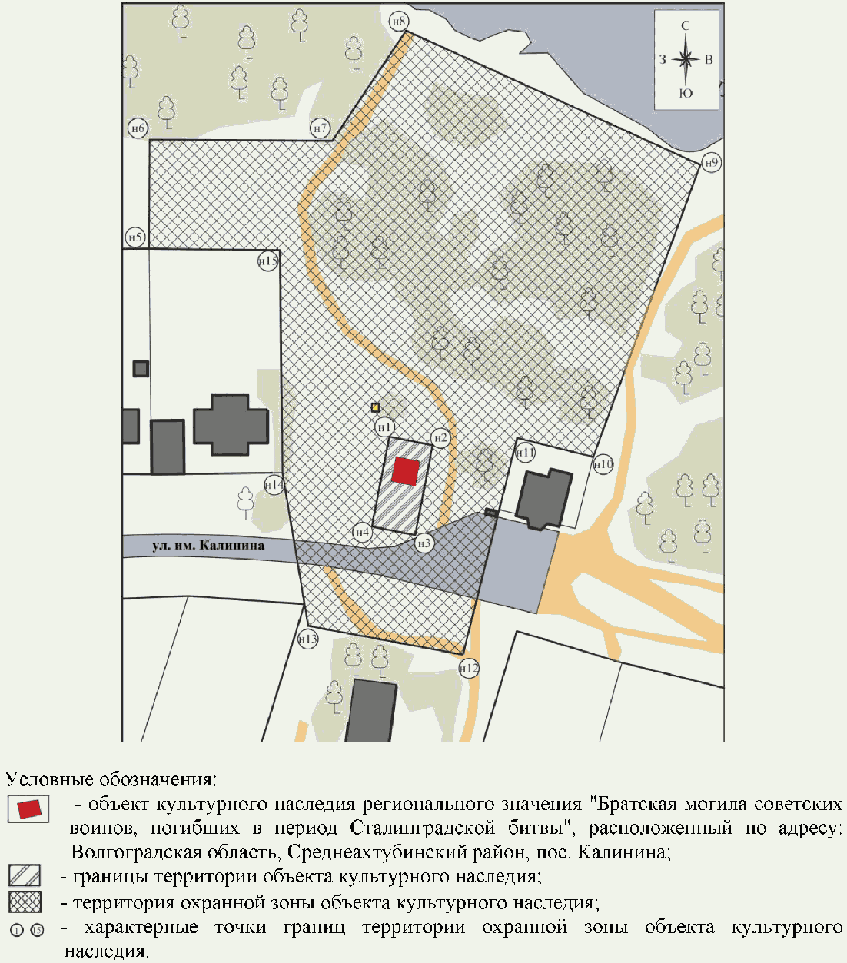

Приложение 3
к приказу
комитета государственной
охраны объектов
культурного наследия
Волгоградской области
от 10.03.2020 N 33

ПЕРЕЧЕНЬ
КООРДИНАТ ХАРАКТЕРНЫХ ТОЧЕК ГРАНИЦ ТЕРРИТОРИИ ОХРАННОЙ ЗОНЫ
ОБЪЕКТА КУЛЬТУРНОГО НАСЛЕДИЯ РЕГИОНАЛЬНОГО ЗНАЧЕНИЯ
"БРАТСКАЯ МОГИЛА СОВЕТСКИХ ВОИНОВ, ПОГИБШИХ В ПЕРИОД
СТАЛИНГРАДСКОЙ БИТВЫ", РАСПОЛОЖЕННОГО ПО АДРЕСУ:
ВОЛГОГРАДСКАЯ ОБЛАСТЬ, СРЕДНЕАХТУБИНСКИЙ РАЙОН,
ПОС. КАЛИНИНА

Система координат: МСК-34 зона 2

Номер характерной точки | X координата | Y координата
н1 | 478807.28 | 2218273.32
н2 | 478804.86 | 2218283.23
н3 | 478785.33 | 2218278.47
н4 | 478787.75 | 2218268.56
н1 | 478807.28 | 2218273.32
н5 | 478852.85 | 2218219.36
н6 | 478878.11 | 2218220.43
н7 | 478876.32 | 2218262.71
н8 | 478901.18 | 2218280.66
н9 | 478867.59 | 2218347.53
н10 | 478800.88 | 2218320.3
н11 | 478805.93 | 2218302.86
н12 | 478756.2 | 2218288.4
н13 | 478764.19 | 2218252.96
н14 | 478799.87 | 2218248.31
н15 | 478851.43 | 2218249.59
н5 | 478852.85 | 2218219.36

Система координат: WGS 84

Номер характерной точки | N | E
н1 | 48°40'9.95" С | 44°56'20.33" В
н2 | 48°40'9.88" С | 44°56'20.82" В
н3 | 48°40'9.24" С | 44°56'20.60" В
н4 | 48°40'9.32" С | 44°56'20.11" В
н5 | 48°40'11.40" С | 44°56'17.66" В
н6 | 48°40'12.22" С | 44°56'17.70" В
н7 | 48°40'12.18" С | 44°56'19.76" В
н8 | 48°40'12.99" С | 44°56'20.62" В
н9 | 48°40'11.94" С | 44°56'23.92" В
н10 | 48°40'9.77" С | 44°56'22.63" В
н11 | 48°40'9.92" С | 44°56'21.78" В
н12 | 48°40'8.30" С | 44°56'21.11" В
н13 | 48°40'8.55" С | 44°56'19.37" В
н14 | 48°40'9.70" С | 44°56'19.12" В
н15 | 48°40'11.37" С | 44°56'19.14" В

Приложение 4
к приказу
комитета государственной
охраны объектов
культурного наследия
Волгоградской области
от 10.03.2020 N 33

ТРЕБОВАНИЯ
К ГРАДОСТРОИТЕЛЬНЫМ РЕГЛАМЕНТАМ В ГРАНИЦАХ ТЕРРИТОРИИ
ОХРАННОЙ ЗОНЫ ОБЪЕКТА КУЛЬТУРНОГО НАСЛЕДИЯ РЕГИОНАЛЬНОГО
ЗНАЧЕНИЯ "БРАТСКАЯ МОГИЛА СОВЕТСКИХ ВОИНОВ, ПОГИБШИХ
В ПЕРИОД СТАЛИНГРАДСКОЙ БИТВЫ", РАСПОЛОЖЕННОГО ПО АДРЕСУ:
ВОЛГОГРАДСКАЯ ОБЛАСТЬ, СРЕДНЕАХТУБИНСКИЙ РАЙОН,
ПОС. КАЛИНИНА

В границах охранной зоны объекта культурного наследия регионального значения "Братская могила советских воинов, погибших в период Сталинградской битвы", расположенного по адресу: Волгоградская область, Среднеахтубинский район, пос. Калинина, запрещается строительство объектов капитального строительства и возведение временных построек, а также проведение строительных, мелиоративных, хозяйственных и иных работ, за исключением:
применения специальных мер, направленных на сохранение и регенерацию историко-градостроительной или природной среды объекта культурного наследия:
работ по сохранению объекта культурного наследия;
работ по благоустройству территории;
ремонта, реконструкции, демонтажа существующих линейных объектов;
работ по берегоукреплению;
установки малых архитектурных форм, не доминирующих в ландшафте.
Осуществление указанных разрешенных работ в границах охранной зоны осуществляется при условии если они:
не связаны с увеличением объемно-пространственных характеристик существующих инженерных коммуникаций и не оказывают негативного воздействия на объект культурного наследия или его отдельные элементы, не препятствуют визуальному раскрытию и восприятию в окружающей среде мемориального сооружения;
выполняются при соблюдении требований в области охраны окружающей среды, необходимой для обеспечения сохранности объекта культурного наследия в его градостроительном окружении.
Проведение работ в границах охранной зоны осуществляется при условии разработки разделов об обеспечении сохранности объекта культурного наследия, получивших положительное заключение государственной историко-культурной экспертизы и согласованных органом исполнительной власти Волгоградской области, уполномоченным в области государственной охраны объектов культурного наследия.

